Proeve van Bekwaamheid

|  |  |  |
| --- | --- | --- |
| **Algemene informatie** | | |
| Kwalificatiedossier | Applicatieontwikkeling | |
| Profiel | P1: Applicatie- en mediaontwikkelaar, 4 | |
| Cohort en crebocode | 2018 | 25187 |
| Kerntaak | B1-K2: Realiseert en test (onderdelen van) een product | |
| Werkprocessen | B1-K2-W1: Realiseert (onderdelen van) een product  B1-K2-W2: Test het ontwikkelde product | |

|  |  |
| --- | --- |
| **Persoonsinformatie** | |
| Datum | 19/05/2021 |
| Naam kandidaat | Mart van den Burg |
| Studentnummer | 1033969 |
| Klas/groep | Lo8e |
| Schoolbeoordelaar | Micheal Braas |
| Praktijkbeoordelaar | Melissa Julsing |

Inhoudsopgave

B1-K2-W1: Realiseert (onderdelen van) een product 3

Maandag 4

Dinsdag 4

Woensdag 4

Donderdag 5

Vrijdag 5

B1-K2-W2: Test het ontwikkelde product 5

# B1-K2-W1: Realiseert (onderdelen van) een product

Mijn taak voor realiseren was een admin paneel maken voor de stagiaire registratie pagina om de gegevens van stagiaires makkelijk bij te kunnen houden.

|  |
| --- |
| **Functionele eisen** |
| Verwijderen van data van stagiaires |
| Aanpassen van data van stagiaires |
| Downloaden van pdf van stagiaires |
| In loggen in het adminpaneel voor stagiaires |
| Weer geven van data van stagiaires in een tabel |

|  |  |  |  |  |
| --- | --- | --- | --- | --- |
| Maandag 19/05/21 | Dinsdag  20/05/21 | Woensdag  21/05/21 | Donderdag  22/05/21 | Vrijdag  23/05/21 |
| Login pagina | Back end admin paneel | Aanpassen gegevens | Downloaden pdf | documentatie |
| Admin paneel front end | Verwijderen van data |  |  |  |

## Maandag

De eerste dag had ik een grotendeels gewerkt aan de login pagina en het weergeven van de data in een tabel op een dynamische manier. Hiermee had ik problemen met de grote hoeveelheid data en daardoor headers dat deze database heeft waardoor het moeilijk volledig op een pagina past. Hiervoor zou ik zeggen dat de oplossing meer dingen proberen met css of javascript maar heb mijn tijd meer besteed in alle functionaliteiten aan het werk krijgen dan het uiterlijk waardoor ik hier niet genoeg tijd voor over had.

Back end code voor inloggen waarin wachtwoord en gebruikersnaam worden opgehaald van het formulier en vergeleken met de gegevens in de database.

Front end code voor de inlog pagina met header en formulier

e.

## Dinsdag

Op dinsdag had ik vooral gewerkt aan het werkend krijgen van de code voor het invoegen van data in de tabel. Ook had ik het verwijderen van data aan het werk gekregen.

Eerste gedeelte van de code voor het weergeven van de gegevens van stagiaires in een tabel. Waarin de header word opgezet

Tweede gedeelte van de code hierin word doormiddel van een while loop alle gegevens van stagiaires in de tabel gezet.

Backend code voor het verwijderen van gegevens van een stagiaire.

## Woensdag

Woensdag had ik gewerkt aan het maken van een pagina voor het aanpassen van de gegevens ik wist eerst niet zeker hoe ik dit wou doen eerst wou ik dat je een aparte value van de data zou kunnen selecteren en die aan te kunnen passen. Maar ik realiseerde me al snel dat dit me niet zou lukken en had dan het idee dat alles maar tegelijkertijd aangepast moest worden om het functioneel aan het werkt te krijgen.

In een while loop echo ik de gegevens in een tabel met <table>,<tablerow> en <thead> <td> ook gebruik ik forms als knoppen om verschillende functies uit te voeren. 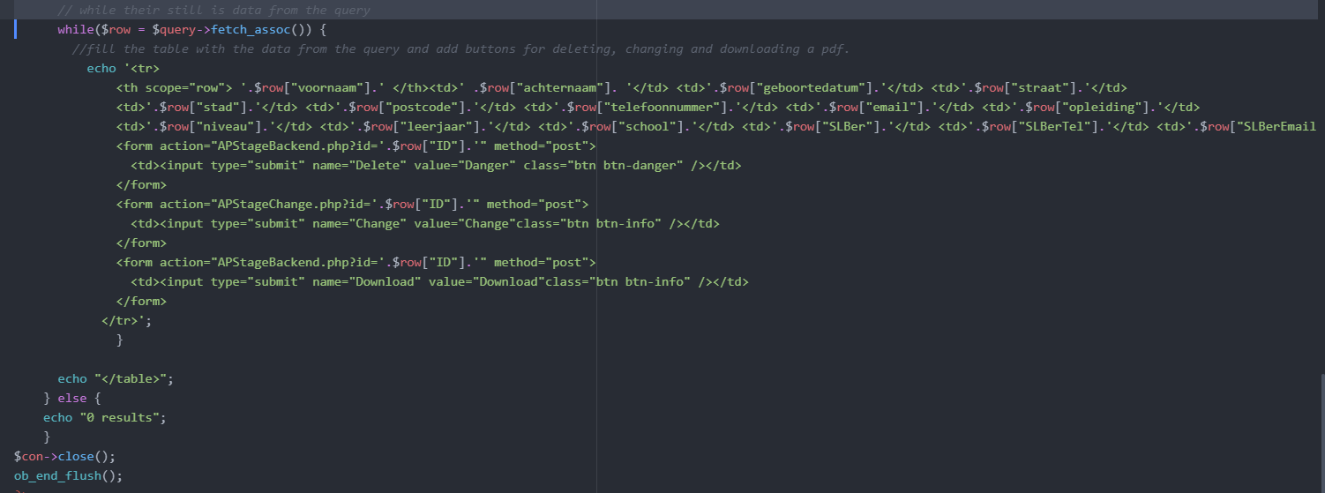

Bij de backend word gecheckt of de juiste post word aangeroepen waarna, alle gegevens van het formulier worden opgehaald en mysqli veilig worden gemaakt. Deze worden dan als variabelen opgeslagen en die variabelen worden in een mysqli statement gezet die opgeslagen en uitgevoerd word.

## 

## Donderdag

Op donderdag had ik gewerkt aan de functie voor het downloaden van data van een stagiaire in een pdf. En de layout van de pdf zelf.

Code voor de voor de header van de pdf

Eerste gedeelte van de Code voor het downloaden van de pdf waarin een functie staat om alle gegevens op te halen van de database die, op te slaan in variabelen en die door geven in een array.

Tweede gedeelte van de download code waarin de layout van de pdf word aangegeven en de tabel word ingevuld met een for functie.

## 

## Vrijdag

Op vrijdag heb ik gewerkt aan documentatie en het beschrijven en verbeteren van de comments in de code. Ook heb ik een paar php functies naar de back end pagina verplaatst.

# 

# B1-K2-W2: Test het ontwikkelde product

Je maakt of gebruikt een testplan, vervolgens voer je je testplan uit d.m.v. een testcases. Aan de hand van je testresultaten schrijf je een evaluatie.

|  |  |  |  |  |  |
| --- | --- | --- | --- | --- | --- |
| Test omschrijving | Test doel | Test zelf | Datum | Gevolg | Vervolg actie |
| Alle data van stagiaires word weer gegeven in een tabel | Alle data van stagiaires word weergegeven | De data op de pagina zelf vergelijken met de data in de database | 19/05/2021 | Succes | Niks |
| Data van stagiaires verwijderen | Data van specifieke stagiair kan verwijderd worden | Druk op de knop en kijk of de data word verwijderd op de database en in de tabel | 19/05/2021 | Succes | Niks |
| Data van stagiaires aanpassen | Data van stagiaires aanpassen | Druk op de verander knop waarna je de data in het formulier aanpast en kijk of het word aangepast op de database / tabel | 19/05/2021 | Mislukking | Kijken wat er mis is gegaan met de code. Na de documentatie toe te voegen werkt het niet meer. |
| Pdf van data specifieke stagiair kan gedownload worden | Pdf downloaden van specifieke stagiair | Druk op de download knop en vergelijk de data in het formulier met de data in de database | 19/05/2021 | Succes | Niks |

Alle data van de stagiaires word correct weer gegeven en is up to date met de huidige data in de database. Het verwijderen van data van stagiaires werkt zoals behoren. Het verwijderd de gegevens uit de database. Het aanpassen van data werkt niet. Het pdf downloaden werkt en de data van de stagiaires in de pdf is accuraat.